При первом входе на сайт должен появляться следующий баннер в нижней части экрана браузера:



* при этом пользователь может свободно просматривать сайт, даже если он не выбрал ни один из вариантов согласия на использование файлов cookie. Однако в этом случае будут работать только технические/функциональные (обязательные) cookie-файлы, необходимые для корректной работы сайта. Другие виды cookie-файлов, такие как аналитические или рекламные, активируются только после явного согласия пользователя. Баннер с согласием не должен исчезать пока пользователь не предоставит согласия либо не откажет в его предоставлении. При повторном посещении сайта перед посетителем должен появится баннер:



* при нажатии кнопки «Принять все cookie» сайт начинает обработку аналитических и рекламных cookie-файлов и баннер исчезает;
* при нажатии кнопки «Отклонить» сайт продолжает обрабатывать исключительно технические/функциональные (обязательные) cookie-файлы. и баннер исчезает;
* при нажатии «Подробнее о настройках файлов Cookie» должен появиться развернутый баннер с настройками файлов cookie следующего вида:

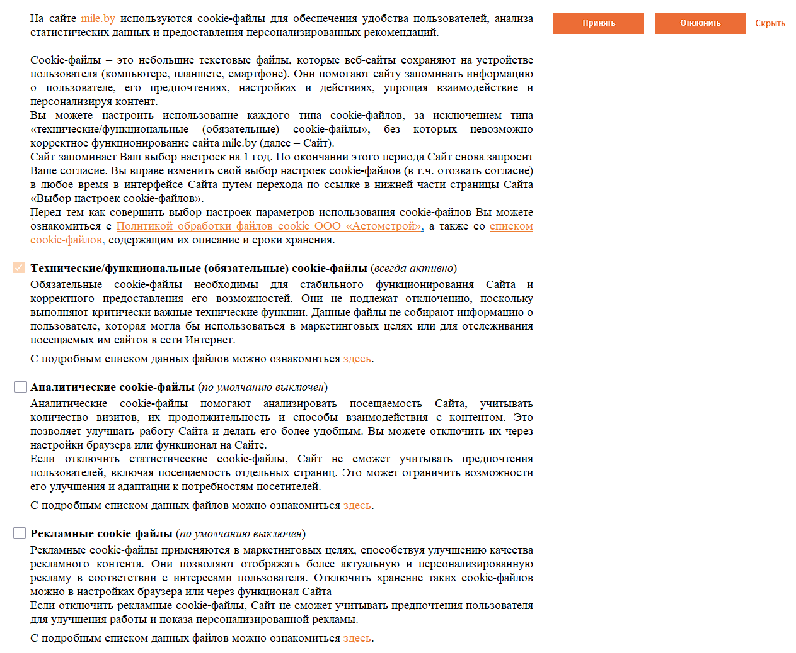

|  |
| --- |
| На сайте mile.by используются cookie-файлы для обеспечения удобства пользователей, анализа статистических данных и предоставления персонализированных рекомендаций.  Cookie-файлы – это небольшие текстовые файлы, которые веб-сайты сохраняют на устройстве пользователя (компьютере, планшете, смартфоне). Они помогают сайту запоминать информацию о пользователе, его предпочтениях, настройках и действиях, упрощая взаимодействие и персонализируя контент.  Вы можете настроить использование каждого типа cookie-файлов, за исключением типа «технические/функциональные (обязательные) cookie-файлы», без которых невозможно корректное функционирование сайта mile.by (далее – Сайт).  Сайт запоминает Ваш выбор настроек на 1 год. По окончании этого периода Сайт снова запросит Ваше согласие. Вы вправе изменить свой выбор настроек cookie-файлов (в т.ч. отозвать согласие) в любое время в интерфейсе Сайта путем перехода по ссылке в нижней части страницы Сайта «Выбор настроек cookie-файлов».  Перед тем как совершить выбор настроек параметров использования cookie-файлов Вы можете ознакомиться с Политикой обработки файлов cookie ООО «Астомстрой», а также со списком cookie-файлов, содержащим их описание и сроки хранения.  ☑ **Технические/функциональные (обязательные) cookie-файлы** (*всегда активно*)  Обязательные cookie-файлы необходимы для стабильного функционирования Сайта и корректного предоставления его возможностей. Они не подлежат отключению, поскольку выполняют критически важные технические функции. Данные файлы не собирают информацию о пользователе, которая могла бы использоваться в маркетинговых целях или для отслеживания посещаемых им сайтов в сети Интернет.  С подробным списком данных файлов можно ознакомиться здесь.  ☐ **Аналитические cookie-файлы** (*по умолчанию выключен*)  Аналитические cookie-файлы помогают анализировать посещаемость Сайта, учитывать количество визитов, их продолжительность и способы взаимодействия с контентом. Это позволяет улучшать работу Сайта и делать его более удобным. Вы можете отключить их через настройки браузера или функционал на Сайте.  Если отключить статистические cookie-файлы, Сайт не сможет учитывать предпочтения пользователей, включая посещаемость отдельных страниц. Это может ограничить возможности его улучшения и адаптации к потребностям посетителей.  С подробным списком данных файлов можно ознакомиться здесь.  ☐ **Рекламные cookie-файлы** (*по умолчанию выключен*)  Рекламные cookie-файлы применяются в маркетинговых целях, способствуя улучшению качества рекламного контента. Они позволяют отображать более актуальную и персонализированную рекламу в соответствии с интересами пользователя. Отключить хранение таких cookie-файлов можно в настройках браузера или через функционал Сайта  Если отключить рекламные cookie-файлы, Сайт не сможет учитывать предпочтения пользователя для улучшения работы и показа персонализированной рекламы.  С подробным списком данных файлов можно ознакомиться здесь. |

*Текст курсивом не должен размещаться на сайте*.

При нажатии на «скрыть» должен быть переход к баннеру:



Необходимо логировать выбор пользователя в виде, позволяющем доказать факт предоставления согласия, а также обеспечить хранение таких log-файлов в течение одного года с момента окончания срока согласия (со дня окончания срока действия обработки файла cookie с самым длительным сроком обработки). После этого log-файл должен быть удален автоматически;

Необходимо добавить ссылку под названием «Выбор настроек cookie-файлов» в колонку «Компания» в Футере сайта.

Изменить название ссылки «Политика конфиденциальности» на «Политика обработки персональных данных»

Изменить название ссылки «Политика в отношении обработки cookie» на «Политика обработки файлов cookie»

При нажатии на ссылку «Политика обработки файлов cookie ООО «Астомстрой» должен осуществляться переход к Политике обработки файлов cookie.

При нажатии на ссылки «списком cookie-файлов», «здесь» должен осуществляться переход к списку cookie-файлов.

При нажатии на ссылку «mile.by», должен осуществляться переход на главную страницу сайта.

|  |
| --- |
| Компания  История компании  Сертификаты  Награды и достижения  О сотрудничестве  Карьера  Политика обработки персональных данных  Политика видеонаблюдения  Политика обработки файлов cookie  Выбор настроек cookie-файлов  Каталог оборудования |

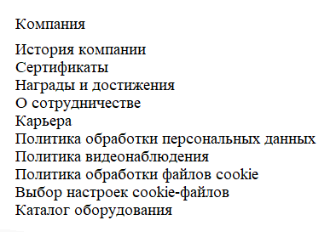

При нажатии на «Выбор настроек cookie-файлов» должен осуществляться переход к меню выбора cookie-файлов:



**ВАЖНО!**

* *Технические/функциональные (обязательные) cookie-файлы должны быть действительно обязательными. При проверке сайта посредством сторонних сервисов, анализирующих обработку файлов cookie (таких как www.2gdpr.com) не должно быть выявлено, что без согласия обрабатываются «Аналитические cookie-файлы» и «Рекламные cookie-файлы».*
* *Если посетитель сайта выбирает только «Аналитические cookie-файлы», то вместе с «Техническими/функциональными (обязательными) cookie-файлами» должны загружаться только «Аналитические cookie-файлы»*
* *Если посетитель сайта выбирает только «Рекламные cookie-файлы», то вместе с «Техническими/функциональными (обязательными) cookie-файлами» должны загружаться только «Рекламные cookie-файлы»*
* *Если посетитель сайта соглашается со всеми видами cookie-файлов, то загружаются все виды cookie-файлов.*